导师端核对抽检稿
注意：抽检稿未作匿名要求，只需核对论文本身的内容没有问题即可。
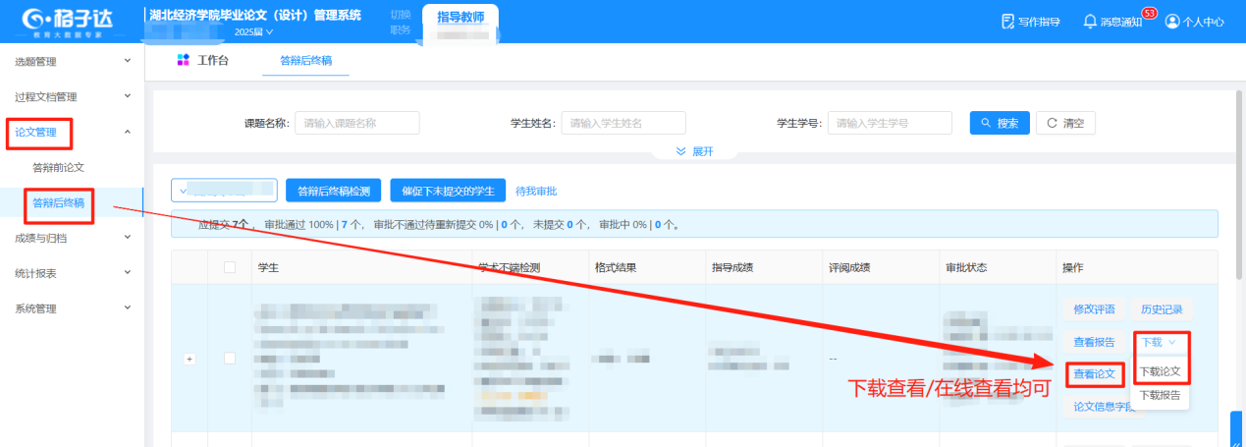
- 在线查看
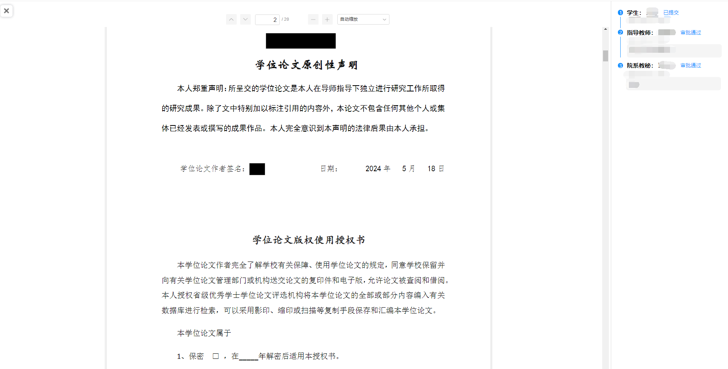

- 下载查看PDF抽检稿
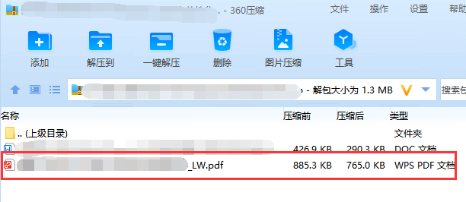
- 下载查看查重报告（简版报告）
